Ngày soạn: 01/12/2024

Ngày giảng: 6A3: 3/12 - ………

6A2: 5/12- …………

6A1: 6/12- …………

**Bài 10 – Tiết 19. 20, 21**

**HY LẠP VÀ LA MÃ CỔ ĐẠI**

**I.Mục tiêu**

**1**. **Về kiến thức**

– Giới thiệu và nhận xét được tác động về điều kiện tự nhiên (hải cảng, biển đảo) đối với sự hình thành, phát triển của nền văn minh Hy Lạp và La Mã.

– Trình bày được tổ chức nhà nước thành bang, nhà nước đế chế ở Hy Lạp và La Mã.

– Nêu được một số thành tựu văn hoá tiêu biểu của Hy Lạp, La Mã.

**\* HS khá, giỏi:**

- So sánh được sự giống và khác nhau giữa quốc gia cổ đại phương Tây.

- Vẽ được sơ đồ các giai cấp, tầng lớp trong xã hội cổ đại phương Tây.

**\* Tích hợp :**

- Địa lý: Xác định vị trí địa lý Hi Lạp và La Mã cổ đại.

- Văn học: Một số tác phảm văn học

- Mĩ thuật: nghệ thuật tạo hình kiến trúc, trang trí

**2. Về năng lực**

- Phát triển năng lực tìm hiểu lịch sử: Kĩ năng đọc hiểu và phân tích thông tin năng lực phân tích tư liệu.

- Phát triển năng lực nhận thức và tư duy lịch sử

+ Giới thiệu và phân tích được những tác động của điều kiện tự nhiên (hải cảng, biển đảo) đối với sự hình thành, phát triển của nền văn minh Hy Lạp, LM.

+Trình bày được tổ chức nhà nước thành bang, nhà nước đế chế ở Hy Lạp và La Mã.

+ Nêu được một số thành tựu văn hoá tiêu biểu của Hy Lạp và La Mã.

- Phát triển năng lực vận dụng kiến thức, kĩ năng đã học.

+ Sử dụng kiến thức toán học để giải quyết câu hỏi trong bài.

+ Biết cách sử dụng các kiến thức đã học trong bài để giải quyết câu hỏi phần vận dụng.

**3. Về phẩm chất**

- Có thái độ trân trọng và đánh giá đúng đắn những công việc mang tính tiên phong của người Hy Lạp - La Mã đối với thế giới.

**II. Chuẩn bị**

- GV: Nghiên cứu bài học, xây dựng kế hoạch lên lớp, lược đồ Hy Lạp và La Mã cổ đại.

- HS: Soạn bài, bảng phụ, bút dạ.

**III. Tổ chức các hoạt động học tập**

**1. Ổn định tổ chức**

**2. Kiểm tra đầu giờ:** Không kiểm tra

**3. Tổ chức các hoạt động**

**Tiết 19**

**HĐ 1: KHởi động**

**a. Mục tiêu:** Giúp học sinh nắm được các nội dung cơ bản bước đầu của bài học cần đạt được, đưa học sinh vào tìm hiểu nội dung bài học, tạo tâm thế cho học sinh đi vào tìm hiểu bài mới.

**b. Tổ chức thực hiện:**

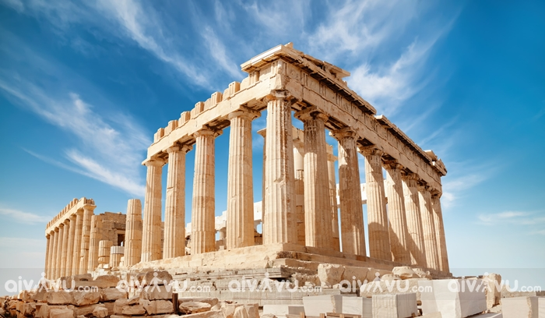 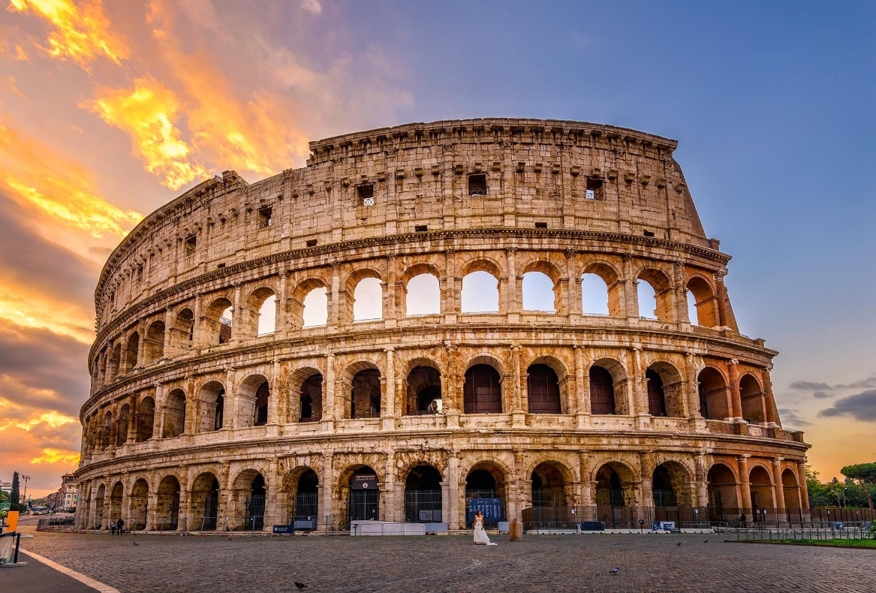

**Đền Pác-tê-nông (HyLạp) Đấu trườngCô-li-dê (La Mã)**

**HĐCN (3p). Quan sát hai hình ảnh sau và trả lời câu hỏi**

|  |  |  |
| --- | --- | --- |
| **SEE**  **Em quan sát thấy gì?** | **THINK**  **Em có suy nghĩ gì?** | **WONDER**  **Em băn khoăn điều gì?** |
| ……………….. | ………………. | ……………….. |
| ……………….. | ………………. | ……………….. |

- HS chia sẻ

**GV dẫn dắt vào bài**: Hình ảnh trên được coi là biểu tượng của nền văn minh Hy Lạp, La Mã cổ đại. Ăng-ghen từng nói “Không có cơ sở của văn minh Hy lạp và La Mã thì không có châu Âu hiện đại”. Vậy điều gì điều gì khiến cho nền văn minh cổ đại này được đánh giá cao như vậy? Văn minh Hy Lạp và La Mã thời cổ đại có điểm gì nổi bật và đã góp vào văn minh nhân loại những thành tựu gì? Bài hôm nay cô trò chúng ta cùng tìm hiểu.

**HĐ2. Hình thành kiến thức**

|  |  |
| --- | --- |
| **Hoạt động của GV - HS** | **Nội dung** |
| **HĐ 2.1: Điều kiện tự nhiên**  **a. Mục tiêu:** HS biết được tác động của điều kiện tự nhiên đối với sự hình thành và PT của HL và La Mã cổ đại.  **b.Tổ chức thực hiện:**  **HĐCN (2p**): Quan sát Lược đồ H2 (45), lên bảng chỉ trên lược đồ giới hạn lãnh thổ của Hy Lạp cổ đại ?  **(Máy chiều)** | **1. Điều kiện tự nhiên**  a) Hy Lạp cổ đại  **- Vị trí địa lí**  Gồm vùng nam bán đảo Ban-căng, các đảo trên biển Ê-giê và các dải đất ven bờ Tiểu Á. |

|  |  |  |  |  |  |  |  |  |  |  |  |  |  |  |  |  |  |  |  |
| --- | --- | --- | --- | --- | --- | --- | --- | --- | --- | --- | --- | --- | --- | --- | --- | --- | --- | --- | --- |
| **HĐCĐ (4p):** Đọc tư liệu từ “Địa hình ở đây đến nhiều khoáng sản…” trả lời : Điều kiện tự nhiên của Hy Lạp cổ đại như thế nào? Điều kiện tự nhiên đó thuận lợi cho phát triển các ngành kinh tế nào?  **GV chiều H3 (45)**  Đoạn tư liệu về cảng Pi rê giúp ta hình dung về việc buôn bán phát đạt lúc bấy giờ ở các hải cảng của Hy Lạp. Là trung tâm xuất nhập khẩu, buôn bán nô lệ sầm uất, xuất khẩu các sản phẩm nho, dầu ô liu, đá cẩm thạch. Nhập ngũ cốc, hạt tiêu, chà là, lúa mì.  **HĐCN (2p**): Quan sát Lược đồ H4 (46), lên bảng chỉ trên lược đồ giới hạn lãnh thổ của La Mã cổ đại ?  **(Máy chiều)**  Với vị trí ở trung tâm Địa Trung Hải, La Mã không chỉ có thuận lợi trong tiến hành buôn bán với các vùng xung quanh Địa Trung Hải mà còn dễ dàng chinh phục những vùng lãnh thổ mới và quản lí hiệu quả cả đế chế rộng lớn.  **HĐCĐ (4p):** Đọc tư liệu từ “Bờ biển ở phái nam đến nghề luyện kim” trả lời : Điều kiện tự nhiên của La Mã cổ đại như thế nào? Điều kiện tự nhiên đó thuận lợi cho phát triển các ngành kinh tế nào?  **- HS báo cáo – chia sẻ**  **- GV nhận xét, KL(Máy chiếu)**  **Hoạt động nhóm (4p)** Nêu điểm giống và khác nhau điều kiện tự nhiên và sự phát triển kinh tế của Hi Lạp và La Mã cổ đại  **- HS báo cáo – chia sẻ**  **- GV nhận xét, KL(Máy chiếu)**  **- Điểm giống nhau**: có biển bao bọc, nhiều vũng vịnh nên thuân lợi phát triển thương mại đường biển, nhiều khoáng sản thuận lợi phát triển luyện kim  **- Khác nhau**  + Hy Lạp: đất đai ít không màu mỡ chỉ thuận lợi trồng cây công nghiệp lâu năm  + La Mã: nhiều đồng bằng đồng cỏ rộng lớn nên trồng trọt, chăn nuôi phát triển  **HĐCL**: ***Xem lại điều kiện tự nhiên các quốc gia cổ đại PHương Đông đã học (Ai Cập, Lưỡng Hà, Ấn Độ, Trung Quốc)***  H. Em hãy so sánh ảnh hưởng của điều kiện tự nhiên tới nền kinh tế giữa Hy Lạp và La Mã cổ đại với các quốc gia cổ đại phương Đông (Ai Cập, Lưỡng Hà, Ấn Độ, TQ)?  - HS chia sẻ  - GV nhận xét, KL (máy chiến) | |  |  | | --- | --- | | ĐK tự nhiên | Phát triển kinh tế | | Đồng bằng nhỏ hẹp, không màu mỡ thích hợp trồng cây nho, ô liu… | Thủ công nghiệp | | Nhiều vũng , vịnh | thuận lợi lập hải cảng -> thương nghiệp bằng đường thủy | | Nhiều khoáng sản: đồng, vàng, bạc… | luyện kim, | |  |  |   **b) La Mã cổ đại**  - Vị trí địa lí: bán đảo I-ta-li-a (ở Nam Âu) sau được mở rộng ra trên phần lãnh thổ của cả ba châu lục Âu, Á, Phi.   |  |  | | --- | --- | | ĐK tự nhiên | Phát triển kinh tế | | Bờ biền có nhiều vịnh, cảnh | thương nghiệp bằng đường thủy | | Nhiều đồng bằng và đồng cỏ rộng lớn | Trồng trọt và chăn nuôi | | Nhiều khoáng sản | Nghề luyện kim, | |

**4. Củng cố - HDHB**

**\* Củng cố (Mày chiếu)**

**\* Hướng dẫn học bài**

**-** Học bài cũ nắm được điều kiện tự nhiên của Hy Lạp, La Mã cổ đại và tác động của nó đến sự phát triển

- Bài mới : Đọc tư liệu mục 2 (46,47) và mục 3 (47): Tìm hiểu nhà nước thành bang Hy Lạp và Nhà nước đế chế La Mã

|  |  |
| --- | --- |
| **Ngày giảng:**………………………….  **Tiết 21**  **HĐ 2.2: Nhà nước thành bang và nền dân chủ cổ đại ở Hy Lạp**  **a. Mục tiêu:** HS nắm được nhà nước thành bang và nền dân chủ cổ đại ở Hy Lạp.  **b. Nội dung:** GV sử dụng tư liệu hình ảnh, kênh chữ SGK, vấn đáp hướng dẫn HS  **c. Sản phẩm học tập:** trả lời được các câu hỏi của giáo viên.  **d. Tổ chức thực hiện:**  -GV dẫn dắt: Từ thế kỉ VIII đến thế kỉ VI TCN, ở Hy Lạp đã hình thành hàng trăm nhà nước thành bang (hay thị quốc).  GV hướng dẫn HS quan sát hình 5, đọc TT.  **HSHĐ nhóm 5p, thực hiện y.c 1 T47**  HS trình bày, chia sẻ  GVNX, KL:  **HSHĐ cá nhân 1p**  **H**: Vì sao ở Hy Lạp lại hình thành nhiều nhà nước thành bang?  HS trình bày, chia sẻ: Tác động của điều kiện tự nhiên đến sự phát triển kinh tế, xã hội. Do địa hình bán đảo bị chia cắt thành nhiều vùng đồng bằng nhỏ hẹp, không có đều kiện tập trung đông dân cư ở một nơi. Sự PT của KT TCN và TN, dân cư chỉ tập trung ở thành thị, dần dần những thành thị này trở thành 1 thành bang.  GVNX, KL, MR H6: Ông là nhà lãnh đạo quan trọng nhất trong thời kì cổ đại owe A ten, Hy Lạp. Khi làm chấp chính quan, ông có vai trò rất lớn không chỉ đối với thành bang A ten mà còn đối với lịch sử Hy Lạp.  **H:** Nền dân chủ A-ten được biểu hiện thế nào?  HS: Đại hội ND bao gồm toàn bộ công dân nam từ 18 tuổi trở lên, chế độ bỏ phiếu bằng vỏ sò. Đại hội nhân dân bầu ra hội đồng 500 người là cơ quan thường trực giải quyết các vấn đề thường xuyên của nhà nước, tòa án gồm 6000 thẩm phán có quyền lực ngang nhau để giảm tính độc đoán khi xét xử, hội đồng 10 tư lệnh. Đây là bước tiến lớn so với chế độ chuyên chế ở P.đông, chính quyền ở Aten thuộc về các công dân A ten, họ có quyền thảo luận và biểu quyết tất cả các vấn đề hệ trọng của đất nước, bầu ra những viên chức của bộ máy nhà nước.  **H:** Theo em, hạn chế của nền dân chủ ở A-ten cổ đại là gì?  HS: Nền dân chủ này chỉ dành cho một bộ phận dân cư và dựa trên cơ sở là sự bóc lột nô lệ - lực lượng đông đảo trong xã hội.  **Ngày giảng:**………………………….  **Tiết 22**  **HĐ 2.3: Nhà nước đế chế La Mã cổ đại.**  **a. Mục tiêu:** HS nắm được quá trình phát triển và suy tàn của đế chế La Mã; tổ chức nhà nước đế chế ở La Mã.  **b. Nội dung:** Những mốc chính trong quá trình phát triển và suy tàn của đế chế La Mã; tổ chức nhà nước đế chế ở La Mã.  **c. Sản phẩm học tập:** trả lời được các câu hỏi của giáo viên  **d. Tổ chức thực hiện:**  -GV cho HS đọc thông tin trong SGK và quan sát *Sơ đồ tổ chức Nhà nước đế chế ở* La Mã.  **HSHĐ cá nhân 2p thực hiện y.c 1 T47**  HS trình bày, chia sẻ  GVNX, KL  HS quan sát sơ đồ tổ chức Nhà nước thành bang Aten và Sơ đồ tổ chức Nhà nước đế chế ở La Mã.  **HĐ cặp đôi 3p**  H: Nhà nước thành bang Hy Lạp và nhà nước đê'chế La Mã có điểm gì khác nhau?  HS trình bày, chia sẻ  GVNX, KL:  -Hy Lạp: Cơ quan quyền lực cao nhất là Đại hội nhân dân, tiêu biểu cho chế độ dân chủ cổ đại.  -La Mã: Đấng tối cao, quyền lực nằm trong tay 1 người là Hoàng đế, có xu hướng độc quyền  **H**: Tại sao Nhà nước La Mã lại phát triển thành một Nhà nước đế chế, trong khi các nhà nước thành bang ở Hy Lạp lại không có xu hướng như vậy?  HS: Để cai quản được lãnh thổ rộng lớn bao trùm nhiều phần của cả ba châu lục (Âu, Á, Phi) vào thời kì đế quốc La Mã thì cần một bộ máy nhà nước trong đó quyến lực tập trung vào trong tay một người, đó là hoàng đế. Trong khi đó, các thành bang ở Hy Lạp lại chủ yếu phát triển kinh tế công thương nghiệp, buôn bán bằng đường biển ở các hải cảng sầm uất, nên không có xu hướng mở rộng lãnh thổ và hình thành nhà nước đế chê' như ở La Mã.  **Ngày giảng:**………………………….  **Tiết 23**  2.4. Một số thành tựu văn hoá tiêu biểu của Hy Lạp, La Mã  **a. Mục tiêu:** HS nêu được một số di sản tiêu biểu của văn minh Hy Lạp, La Mã và tự tin trình bày được trước lớp.  **b. Nội dung:** Cho HS khai thác hình và nội dung thông tin trong SGK và thực hiện yêu cầu  **c. Sản phẩm học tập:** trả lời được các câu hỏi của giáo viên  **d. Tổ chức thực hiện:**  HS khai thác hình và nội dung thông tin trong SGK  **HĐ cá nhân 2p**  **H**: Kể một số thành tựu văn hoá tiêu biểu của Hy Lạp và La Mã cổ đại*.*  HS trình bày, chia sẻ  GVNX, KL  GVGDHS: Giá trị lớn lao mà nền văn minh Hy Lạp, La Mã cổ đại để lại cho nhân loại.  GVMR hình 10,11,12 SGV T97  **H:** Em ấn tượng với thành tựu nào nhất? Vì sao?  HS trả lời và giải thích lí do theo cách hiểu của mình. GV khuyến khích, động viên HS.  **HĐ 3: Luyện tập**  **a.Mục tiêu:** Nhằm củng cố, hệ thống hóa, hoàn thiện kiến thức mới mà HS đã được lĩnh hội ở hoạt động hình thành kiến thức.  **b. Nội dung:** GV giao nhiệm vụ cho HS và chủ yếu cho làm việc cá nhân để hoàn thành bài tập. Trong quá trình làm việc HS có thể trao đổi với bạn hoặc GV  **c. Sản phẩm*:***hoàn thành bài tập.  **d. Tổ chức thực hiện:**  **HSHĐ cá nhân 3p thực hiện y.c BT1 T49**  HS trình bày, chia sẻ  GVNX, KL  **HSHĐ nhóm 4p, thực hiện y.c BT2**  HS trình bày, chia sẻ  GVNX, KL  **HĐ 4: Vận dụng**  **a. Mục tiêu:** Vận dụng kiến thức mới mà HS đã được lĩnh hội để giải quyết những vấn đề mới trong học tập.  **b. Nội dung:** GV tổ chức cho HS thảo luận nhóm ở lớp và hoàn thành bài tập ở nhà  **c. Sản phẩm:** bài tập nhóm  **GVHD HS HĐ cá nhân ở nhà. HS nộp sản phẩm, GV kiểm soát.**  GV hướng dẫn HS tham khảo, đọc nội dung SGK, tìm kiếm thông tin trên một số website và sách báo để tìm hiểu và giới thiệu những thành tựu văn hoá của Hy Lạp, La Mã cổ đại còn được bảo tổn đến ngày nay. HS có thể tự do sáng tạo các hình thức giới thiệu nhưng đảm bảo được ND thông tin, kèm hình ảnh minh hoạ cho nội dung. | **2. Nhà nước thành bang và nền dân chủ cổ đại ở Hy Lạp**  -Từ thế kỉ VIII đến thế kỉ VI TCN, ở Hy Lạp đã hình thành hàng trăm nhà nước thành bang.  - Đó là những nhà nước nhỏ, có 1 thành thị là trung tâm, xung quanh là vùng đất trồng trọt.  - Mỗi thành bang có bộ máy quyền lực riêng, luật pháp riêng và tài chính riêng.  + Cơ quan quyền lực tối cao: Đại hội nhân dân.  + Chế độ bỏ phiếu bằng vỏ sò.  **3.Nhà nước đế chế La Mã cổ đại.**  - Quyền lực tập trung trong tay Hoàng đế.  -Viện nguyên lão vẫn được duy trì nhưng chỉ mang tính hình thức.  -Cơ quan Đại hội nhân dân không có quyền biểu quyết những vấn đề hệ trọng của đất nước như trước đây.  4. Một số thành tựu văn hoá tiêu biểu của Hy Lạp, La Mã  - Chữ viết: sáng tạo ra chữ cái La-tinh  - Văn học: thần thoại, kịch, thơ  - Khoa học: Pi-ta-go, Ta-lét, Ác-si-mét, Hê-rô-đốt,...  - Lịch: dương lịch.  -Kiến trúc và điêu khắc: Tượng thần vệ nữ Mi-lô, lực sĩ ném đĩa.  **3.Luyện tập**  **BT1/SGK T49**  **-**Đường bờ biển có nhiều vũng, vịnh, thuận lợi để xây dựng các hải cảng, riêng La Mã vế sau có đổng bằng, đồng cỏ để trồng trọt, chăn nuôi.  -Cả Hy Lạp, La Mã đều có nhiều khoáng sản.  **4.Vận dụng** |

**4. Củng cố**: GV khái quát nội dung kiến thức của bài.

**5. Hướng dẫn học bài**

- Nắm vững KT bài đã học. Học bài theo nội dung ghi vở kết hợp TL.

- Bài mới: Đọc và trả lời câu hỏi mục A, B TL T51,52.

**TÀI LIỆU THAM KHẢO**

- Ngôi đền Pác tê-nông đứng sừng sững trên thành cổ Ác-rô-pô-lit ở A-ten (Hy Lạp) được coi là biểu tượng của nền dân chủ A-ten và cái nôi của nền văn minh phương Tầy. Công trình này cũng được đánh giá là một trong những toà nhà tốt nhất mọi thời đại, do nhà điêu khắc nổi tiếng nhất thời cổ đại - Phi-đi-at thiết kế và nhiều kiến trúc sư giỏi khác trực tiếp giám sát quá trình thi công.

- Xê-da là một trong những nhà quân sự và chính trị gia lỗi lạc nhất trong lịch sử thế giới, đồng thời là nhà sử học, nhà văn lớn của La Mã cổ đại. Ông có vai trò lớn trong việc chuyển đổi từ nền Cộng hoà sang Đế chế La Mã. Câu nói nổi tiếng bằng tiếng La-tinh “Veni, Vidi, Vici” (có nghĩa là “Ta đến, Ta thấy, Ta chinh phục”) được cho là câu nói nổi tiếng của Xê-da.

-Bảng chữ số La Mã: Số La Mã hay chữ số La Mã là hệ thống chữ số cổ đại do người La Mã sáng tạo. Chữ số La Mã được sử dụng cho đến khi đế chế La Mã suy tàn và cho đến thế kỉ XIV thì nó đã không còn được sử dụng rộng rãi mà được thay thế bởi hệ chữ số Ả Rập tiện dụng hơn (được tạo thành bởi các số từ 0 đến 9). Tuy nhiên, hiện nay, chữ số La Mã vẫn còn được sử dụng trong việc đánh số trên mặt đổng hổ, để gắn vị trí hợp âm trong âm nhạc, các sự kiện lớn và đánh dấu thứ tự những người lãnh đạo chính trị (Sác-lơ I, Sác-lơ II,...